附件一：国家知识产权局关于评选第二十四届中国专利奖的通知
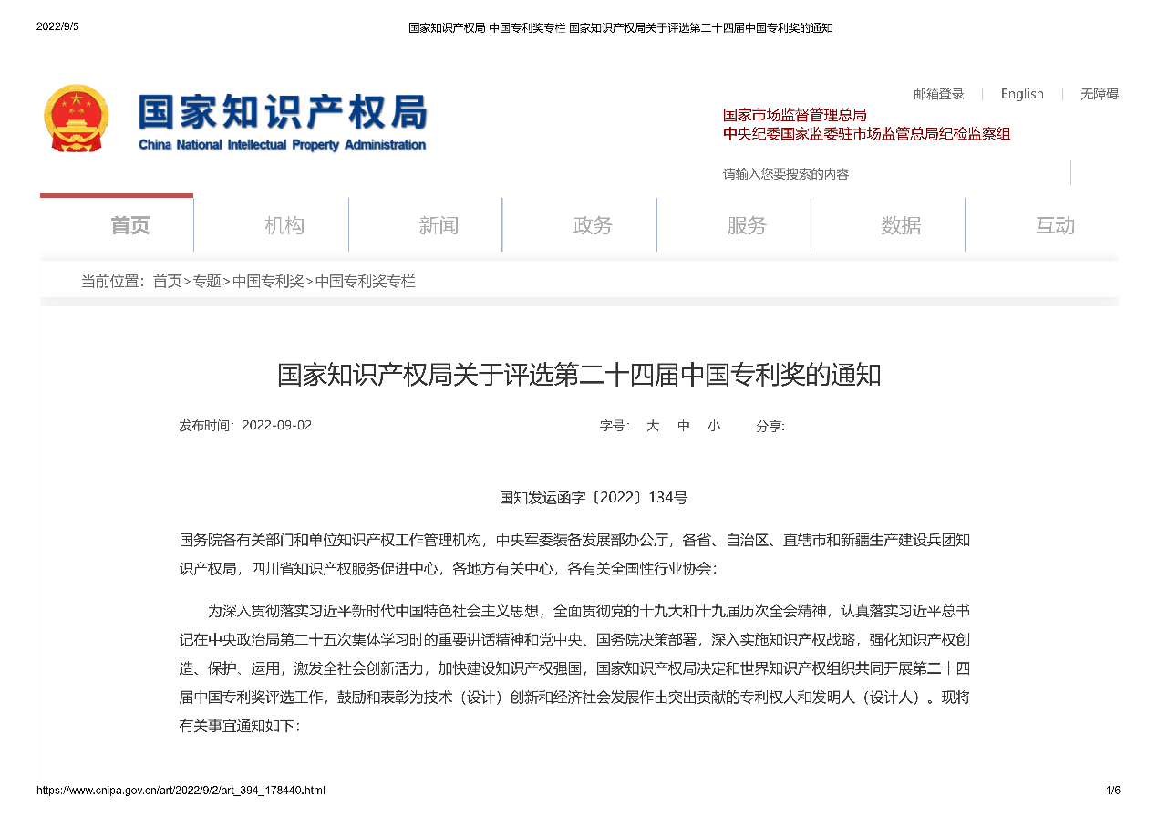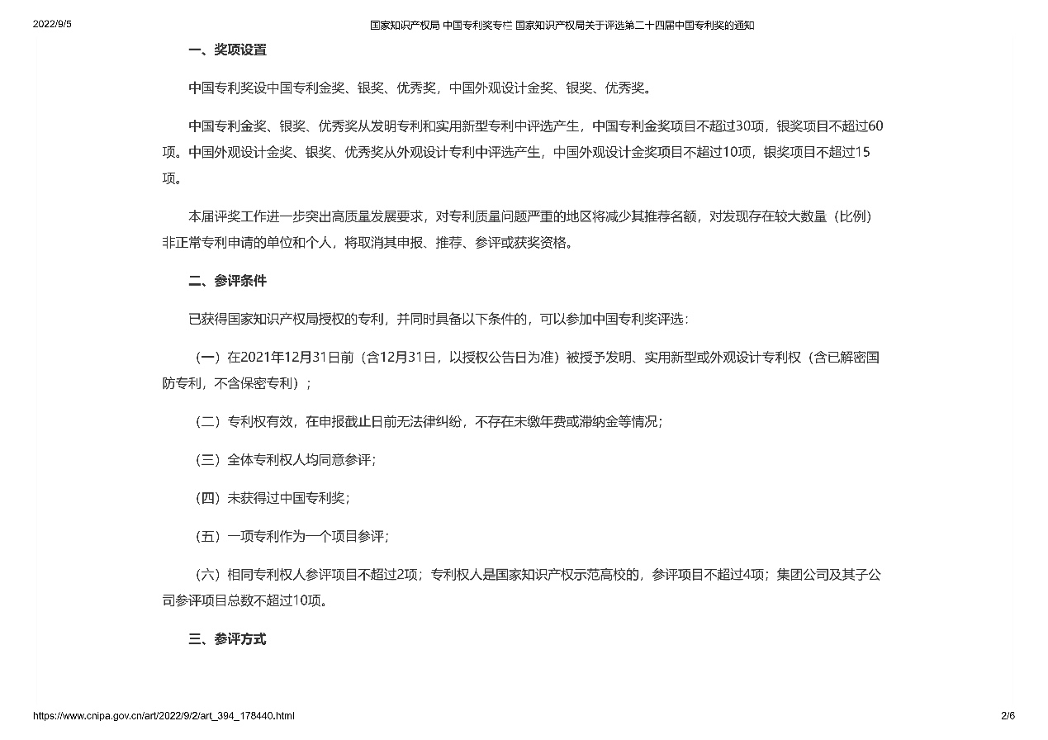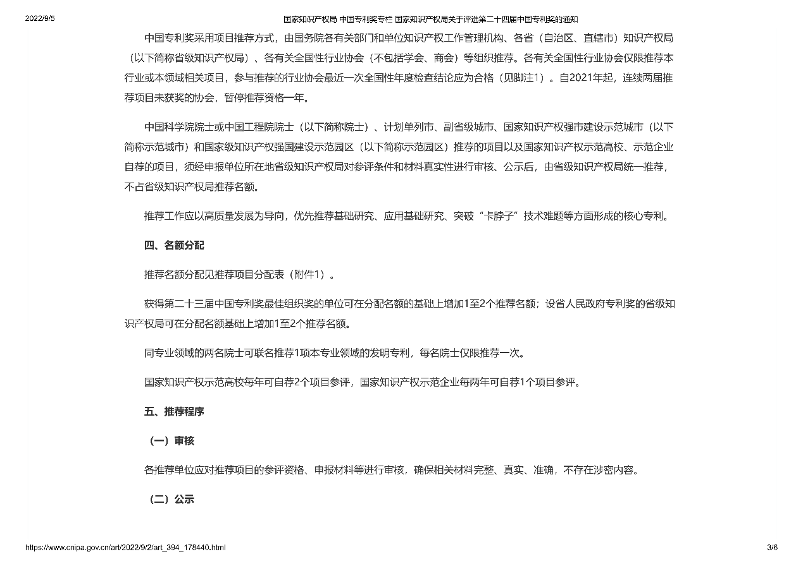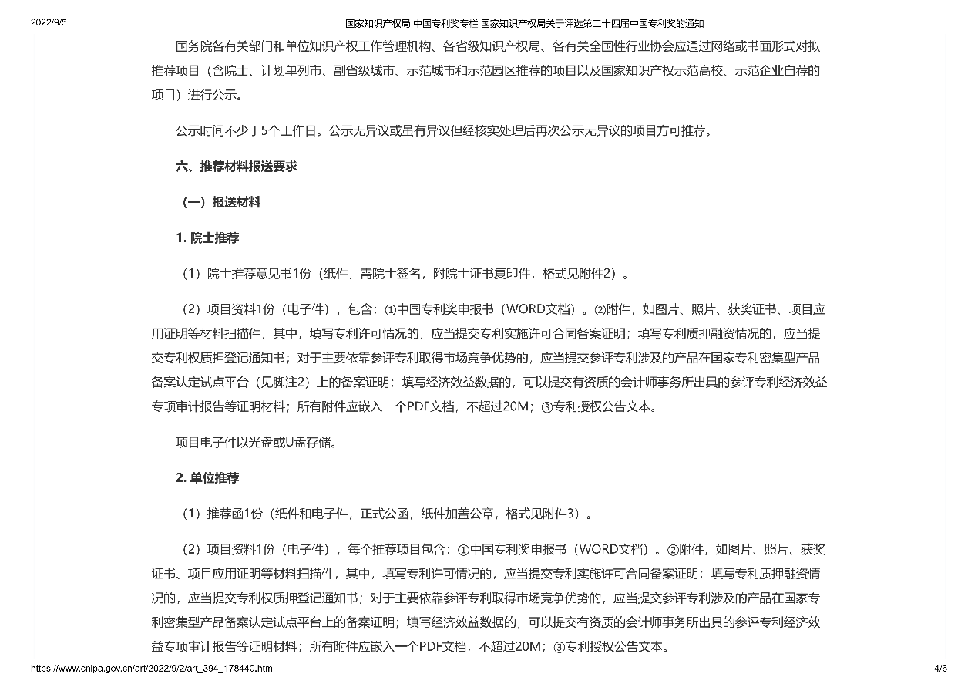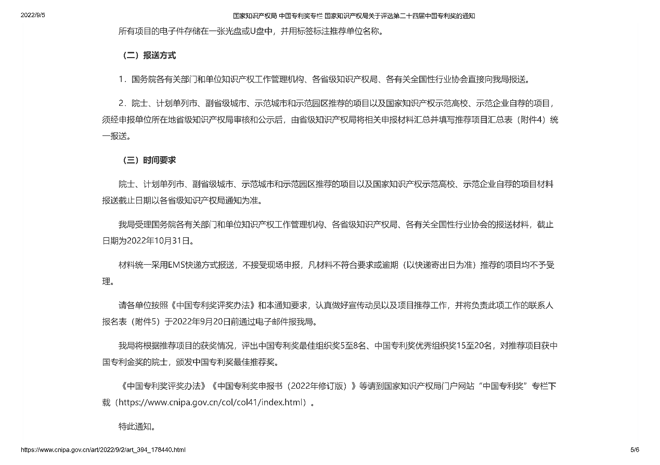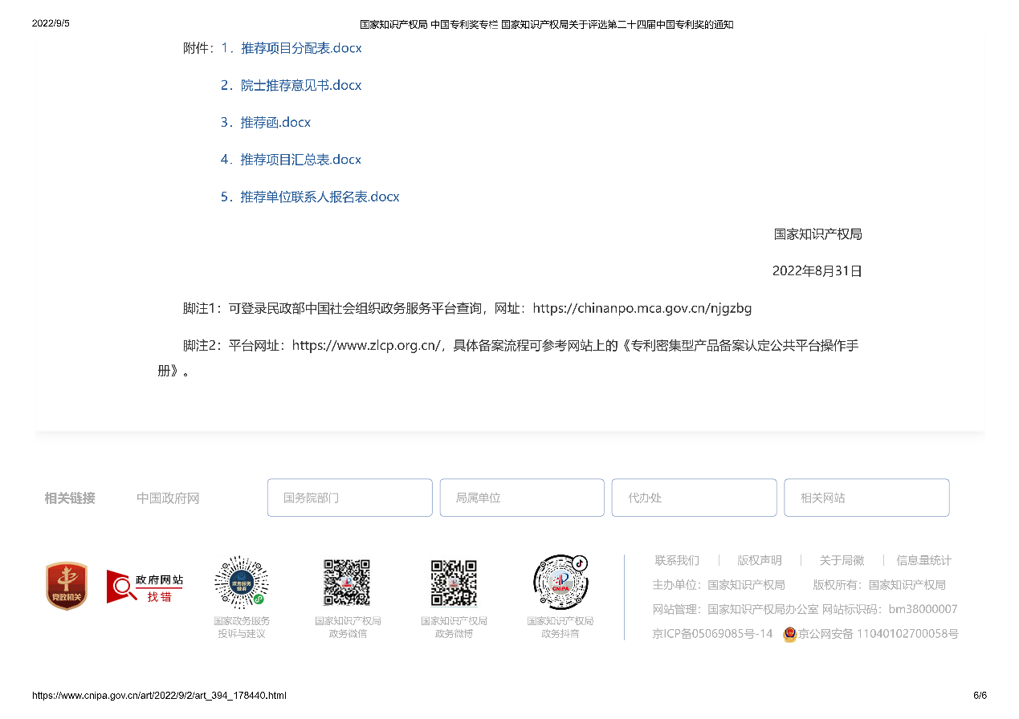

附件二：《中国专利奖评奖办法》（2018）
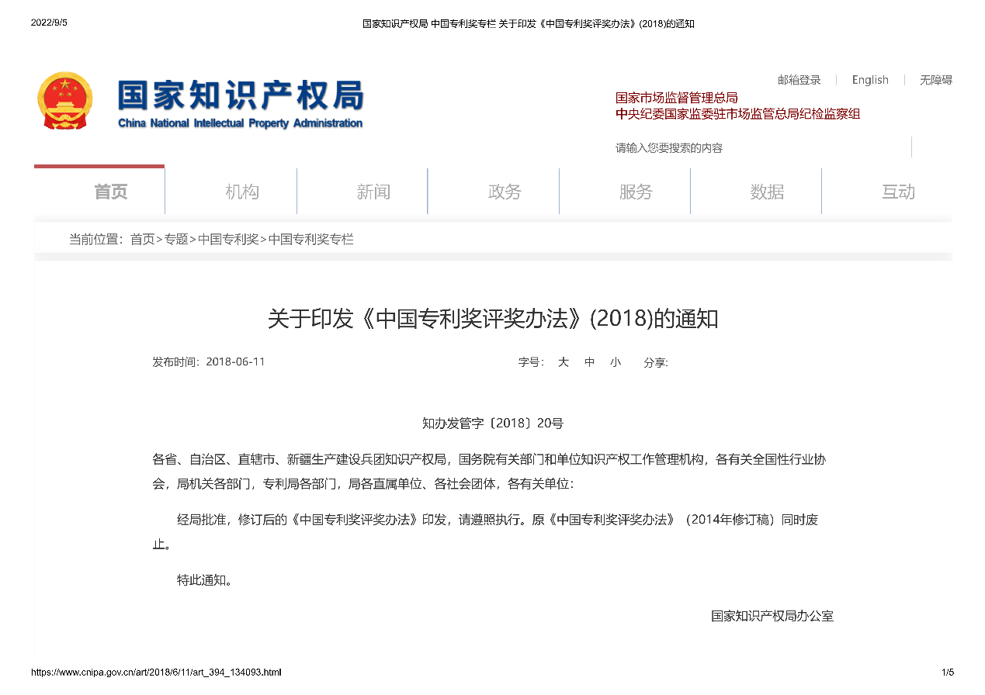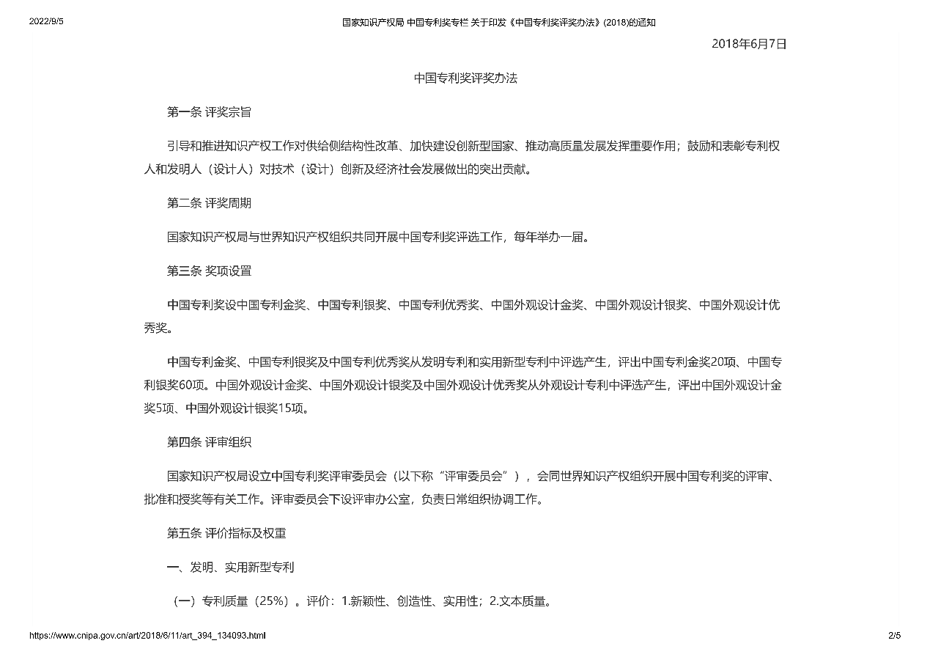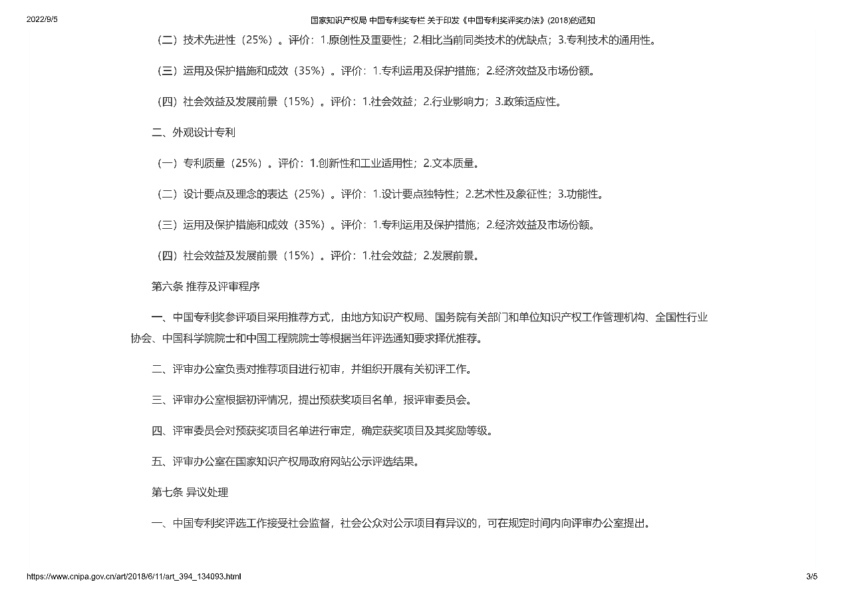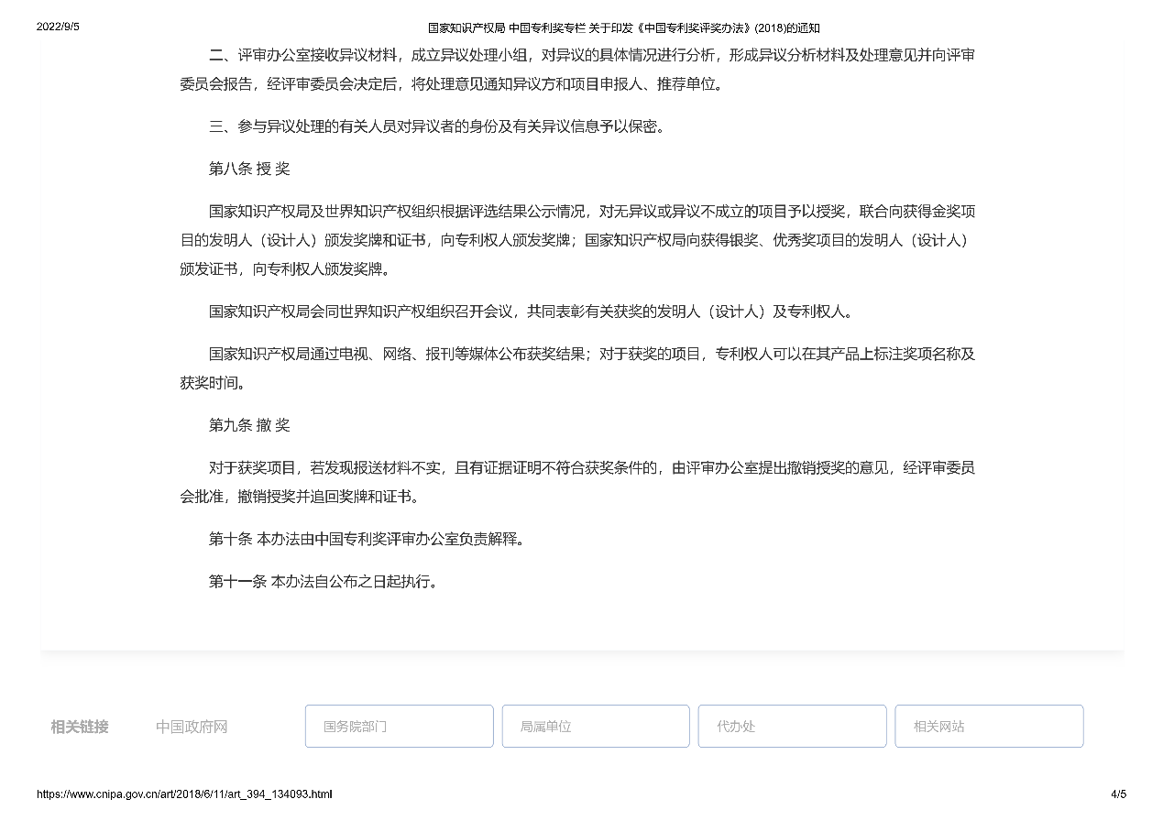

附件三：中国专利奖申报书（发明 实用新型，2022年修订版）

中国专利奖申报书
（发明/实用新型）

专 利 号：
专利名称：
申报单位：应为专利权人，有多个申报单位的，申报单位之间用顿号隔开
推荐单位：

二〇二二年 月 日
国家知识产权局制

一、申报项目基本信息

专利号
专利名称
专利权人 | 有多个专利权人的，专利权人之间用顿号隔开
发明人
IPC主分类号
是否在国家专利密集型产品备案认定试点平台上备案 | 填是或否
通讯地址
/邮编
联系人¹ |  | 手机¹
办公电话¹ |  | 电子邮箱¹
联系人² |  | 手机²
办公电话² |  | 电子邮箱²
推荐单位

二、专利质量评价材料

评价“三性”和“文本质量”,说明参评专利质量的优秀程度
（一）新颖性和创造性：列出若干个申请日之前最接近的技术，简要介绍其技术方案；并详细说明未对参评专利的新颖性和创造性构成实质性影响。
（二）实用性：结合实施情况，说明参评专利的技术方案能够制造或使用，并已产生了积极的效果。
（三）文本质量：请详细说明：
1.说明书已清楚、完整地公开发明的内容，并使所属技术领域的技术人员能够理解和实施。
2.权利要求书清楚、简要。
3.权利要求以说明书为依据，保护范围合理。

以上材料不超过2500字。

三、技术先进性评价材料

（一）技术原创性及重要性：1.结合技术要点，说明参评专利属于基础型的专利或改进型专利，并解释是否解决了本领域关键性、共性的技术难题。2.说明在围绕本单位相关产品或技术布局的系列专利中，该参评专利是否属于核心专利。如果系列专利中曾有专利获得过中国专利奖，请详细说明本参评专利与之的区别。
（二）技术优势：１.对比若干个当前（参加评奖时）的同类技术，详细说明参评专利在提高效率、降低成本、节能减排、改善性能、提升品质等方面的技术优势和不足。２.结合实施情况，相对于公开的技术方案，说明参评专利技术实施效果的确定性。
（三）技术通用性：1.介绍参评专利目前已应用的领域和范围；2.说明该专利技术还可以应用的其他领域和范围。
以上材料不超过3000字。

四、运用及保护措施和成效评价材料（一）

（一）专利运用：说明专利权人为促进专利价值实现，在加快专利的有效实施、与企业研发和营销的有机结合、提升市场竞争力等方面所采取的运用措施及成效，包括但不仅限于自行实施（生产）、许可、出资、融资等情况。
（二）专利保护：说明专利权人为获得市场竞争优势，在专利保护方面所采取的措施及成效，包括但不仅限于：专利维权、国际申请、系列专利申请等情况。
（三）制度建设及条件保障和执行情况：详细说明专利权人在专利运用及保护方面的制度建设情况、条件保障措施和执行情况，以及知识产权管理标准化建设情况等。描述发明人在促进本专利实施运用中的贡献，以及对发明人所采取的有关激励措施。
以上材料不超过3000字。

运用及保护措施和成效评价材料（二）

（四）经济效益
自行实施情况
时 间  项 目 | 实施日至2021年底 |  |  | 2020年初至2021年底
产量
新增销售额（万元）
新增利润（万元）
新增出口额（万元）
经济效益说明（或列表）：（500字以内）

注：应写明经济效益计算过程，并附经济效益证明材料。可提供有资质的会计师事务所出具的参评专利经济效益专项审计报告等作为经济效益相关证明材料。
专利许可情况（可加行）
被许可单位 |  | 许可金额  （万元） | 至2021年底许可收入（万元） |  | 许可种类 | 是否进行许可合同备案
许可合计（万元）
专利出资情况（可加行）
单位名称 |  |  | 出资金额（万元）
出资合计（万元）
专利融资情况（可加行）
单位名称 |  |  | 融资金额（万元）
融资合计（万元）

五、社会效益及发展前景评价材料

（一）社会效益状况：详细说明参评项目对促进技术进步、提高科学管理水平、保护自然资源与生态环境、消除公害污染、安全生产、改善劳动条件、医疗保健、保障国家和公共安全、提高人民物质文化生活水平、引领消费习惯等方面所起的作用。如能采取定量方法说明的，均需有具体数字。
（二）行业影响力状况：详细说明参评项目实施对行业发展及技术趋势的影响。
（三）政策适应性：详细说明参评项目属于国家政策明确鼓励、支持的，还是限制、禁止类别，或无明确导向，并具体说明原因。
以上材料2500字以内。

六、获奖情况

获奖情况：简要列出参评专利何时何地获何种等级的奖励及其颁奖单位等情况，按奖项重要程度排序（500字以内）。

附件四：中国专利奖申报书（外观设计，2022年修订版）

中国专利奖申报书
（外观设计）

专 利 号：
专利名称：
申报单位：应为专利权人，有多个申报单位的，申报单位之间用顿号隔开
推荐单位：

二○二二年 月 日
国家知识产权局制

一、申报项目基本信息

专利号
专利名称
专利权人 | 有多个专利权人的，专利权人之间用顿号隔开
设计人
是否在国家专利密集型产品备案认定试点平台上备案 | 填是或否
通讯地址
/邮编
联系人¹ |  | 手机¹
办公电话¹ |  | 电子邮箱¹
联系人² |  | 手机²
办公电话² |  | 电子邮箱²
推荐单位

二、专利质量评价材料

- 创新性和工业适用性：
1．列出若干个申请日之前最接近的外观设计，简要介绍其设计方案；并详细说明未对参评项目的创新性构成实质性影响。
2．结合实施情况，说明已应用到具体产品上，可批量生产（产品照片一并附上）。
（二）文本质量：
请说明授权文本中的图片或者照片是否清楚完整。
以上材料不超过2000字。

三、设计要点及理念的表达评价材料

结合参评项目的设计要点（造型、图形、色彩、材质等），对参评项目的设计理念、用途、功能进行详细说明，重点描述参评项目的独特性、美学效果、寓意表达、人机性、结构合理性、安全可靠性。
以上材料不超过2000字。

四、运用及保护措施和成效评价材料（一）

（一）专利运用：说明专利权人为促进专利价值实现，在加快专利的有效实施、与企业研发和经营的有机结合、提升市场竞争力等方面所采取的有效运用措施及成效，包括但不仅限于自行实施（生产）、许可、出资、融资等情况。
（二）专利保护：说明专利权人为获得市场竞争优势，在专利保护方面所采取的措施及成效，包括但不仅限于：专利维权、国际申请、系列专利申请等情况。
（三）制度建设及条件保障和执行情况：详细说明专利权人在专利运用及保护方面的制度建设情况、条件保障措施和执行情况，以及知识产权管理标准化建设情况等。描述设计人在促进本专利实施运用中的贡献，以及对设计人所采取的有关激励措施。
以上材料不超过2500字。

运用及保护措施和成效评价材料（二）

（四）经济效益
自行实施情况
时 间  项 目 | 实施日至2021年底 |  |  | 2020年初至2021年底
产量
新增销售额（万元）
新增利润（万元）
新增出口额（万元）
所有经济效益说明（或列表）：（500字以内）

注：应写明经济效益计算过程，并附经济效益证明材料。可提供有资质的会计师事务所出具的参评专利经济效益专项审计报告等作为经济效益相关证明材料。
专利许可情况（可加行）
被许可单位 |  | 许可金额  （万元） | 至2021年底许可收入（万元） |  | 许可种类 | 是否进行许可合同备案
许可合计（万元）
专利出资情况（可加行）
单位名称 |  |  | 出资金额（万元）
出资合计（万元）
专利融资情况（可加行）
单位名称 |  |  | 融资金额（万元）
融资合计（万元）
五、社会效益及发展前景评价材料

（一）社会效益状况：
详细说明参评项目对树立企业的良好形象、引领消费习惯、提高人民物质文化生活水平等方面所起的作用。如能采取定量方法说明的，均需有具体数字。
（二）发展前景：详细说明参评项目对提高产品附加值和品牌价值的贡献；对引领设计趋势和推动行业发展的作用。
以上材料3000字以内。

六、获奖情况

获奖情况：简要列出参评专利何时何地获何种等级的奖励及其颁奖单位等情况，按奖项重要程度排序（500字以内）。

对于主要依靠参评专利取得市场竞争优势的，应当提交参评专利涉及的产品在国家专利密集型产品备案认定试点平台上备案成功的相关证明。
填写专利许可情况的，应当提交专利实施许可合同备案证明。许可种类填写独占许可、排他许可、普通许可等。
填写专利质押融资情况的，应当提交专利权质押登记通知书。
对于主要依靠参评专利取得市场竞争优势的，应当提交参评专利涉及的产品在国家专利密集型产品备案认定试点平台上备案成功的相关证明。
填写专利许可情况的，应当提交专利实施许可合同备案证明。许可种类填写独占许可、排他许可、普通许可等。
填写专利质押融资情况的，应当提交专利权质押登记通知书。

